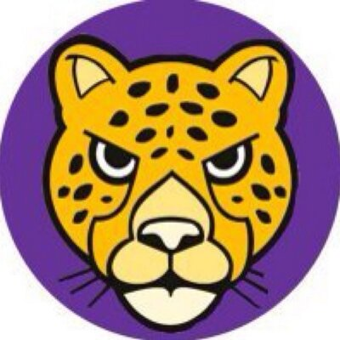
DeSoto Central Elementary

Familia DCES,
Hemos estado muy ocupados planificando y preparándonos para el regreso de nuestros estudiantes de DCES. (Tanto en persona como en Aprendizaje Distante) A continuación encontrará un breve resumen de nuestros procedimientos/ajustes para ayudar a disminuir la propagación de Covid-19 durante el año escolar 2020-21. (Estos están sujetos a cambios a medida que se pueden dar nuevas pautas)

- Puertas 0pen a las 8:05/Campana de Tardanza 8:40 (Los estudiantes NO pueden estar en el campus antes de las 8:05)
(ESTA ES UNA NUEVA HORA DE INICIO)
- Se animará el distanciamiento social y los tapa bocas.
- El estudiante irá directamente a las aulas a su llegada.
- No tendremos una tienda Spirit/pero ofreceremos una tienda en línea y una bolsa de aperitivos para la compra. (PTO enviará a casa los detalles para aquellos en agosto)
- No se permiten visitantes en el edificio en este momento a menos que tengan una cita programada.
- Los estudiantes recibirán desinfectante de manos al entrar y salir de todas los salones del edificio.
- Cada aula tendrá materiales de limpieza proporcionados para desinfectar superficies.
- Los estudiantes se lavarán las manos con frecuencia y se publicarán recordatorios. (Se enseñará el lavado de manos adecuado)
- "Estaciones de llenado" de botellas de agua están disponibles, y pedimos que TODOS los estudiantes traigan una botella de agua a la escuela diariamente. (Por favor etiquetarlos con el nombre de su hijo)
- Las aulas se organizarán de una manera que limite el contacto cercano.
- Para aquellos estudiantes en Pods o Pairs, los profesores cambiarán de clase y los estudiantes permanecerán en su aula.
- Los estudiantes no compartirán útiles y guardarán artículos personales con ellos.
- La mayoría de las actividades se llevarán a cabo en el salón de clases del estudiante.
- Los estudiantes viajarán a educación física y a computación. (Limitaremos el contacto cercano y tendremos procedimientos para desinfectar el equipo)
- Los estudiantes disfrutarán del recreo, pero lo harán con una clase a la vez en un área designada.
- La cafetería se organizará de una manera que limite el contacto cercano del estudiante y tendrá una capacidad del 50% o menos. El otro 50% de los estudiantes comerán en sus aulas. (Esto cambiará semanalmente)
- Las mesas se desinfectarán entre clases.
- El personal de limpieza desinfectará las superficies comunes durante todo el día escolar.
- Tenemos una enfermera escolar a tiempo completo y un área separada para los estudiantes que están enfermos y esperando ser recogidos por los padres.
- Tendremos un evento virtual Conoce a los Maestros y una entrega programada de útiles. (Le enviaremos información y detalles pronto)
- Sin embargo, algunas cosas han cambiado; ¡CONOCER Y CRIAR a nuestros estudiantes sigue siendo nuestra MISIÓN y esperamos un AÑO INCREÍBLE! ¡Amamos y extrañamos a nuestras familias de DCES! - Sra. Nye

